Все может родная земля:

Накормить своим хлебом, напоить из своих родников,

удивить своей красотой.

Вот только защитить сама себя не может:

Защита родной земли – долг тех,

кто ест ее хлеб, кто пьет ее воду, любуется ее красотой».

А. Митяев

**Введение.**

В жизни всегда есть место подвигу…

Если задуматься над значением слова «подвиг», то можно определить, что подвиги бывают разными как для одного человека, так и для группы людей.

Для одного подвиг – прилежно учиться, для другого – любить до самозабвения своё дело, для третьего – отдать жизнь за свою Отчизну…

А для героев родного края каждый день их жизни - это подвиг, подвиг, запечатлённый навека в людской памяти.

Вряд ли в своей повседневной жизни мы осознаем всю необычность времени, в котором живем. Чем дальше уходит от нас XX век, тем дальше некоторые полузабытые понятия - «оккупация», «подполье», «фашизм».

Что для нас, живущих в третьем тысячелетии, та война? А ведь тем, что на Украине выросло уже несколько поколений, не знавших войн, мы обязаны им - солдатам Великой: Отечественной... Помним ли мы о том, что из каждых ста воевавших домой вернулись только трое. Поколение 20-х годов понесло огромные потери!

Освобождение Луганщины, самой восточной области Украины, в годы Великой Отечественной войны явилась ключом к освобождению всей Украины. При этом становится понятным, что освобождение стало результатом не только побед на фронтах, но и самоотверженного труда жителей области до захвата и сразу

же после освобождения области, работа на нужды фронта эвакуированных предприятий, мужественная борьба подпольщиков и партизанских отрядов. Только все эти силы, сжатые в единый кулак, позволили добиться победы над врагом.

Актуальность выбранной методической разработки состоит в том, что и в наши дни нельзя оставаться равнодушными глядя на героизм людей оборонявших и защищавших родной край - Луганщину, стоявших насмерть, только бы не пропустить врага. Изучение родного края в годы Великой Отечественной войны всегда было и остается актуальной проблемой, отечественной науки. За прошедшие с этих событий, годы этому вопросу было посвящено немного научных исследований, историко-документальных публикаций, воспоминаний современников. Однако история Луганщины является поистине неисчерпаемой темой. Эта тема очень многогранна и масштабна, поэтому многие ее стороны, сюжеты, аспекты остаются «белыми пятнами», и до настоящего времени нет полной и ясной картины. Остается немало неисследованных страниц в истории Луганщины в годы Великой Отечественной войны.

Основная цель данной работы показать, опираясь на факты, жизнь людей родного края, все ужасы, которые они пережили.

Великая победа ковалась не только на передовой, но и в тылу - руками стариков, женщин и детей, и зачастую подвиг тыловиков оставался в тени армейских знамен. Исторически сложилось так, что долгое время героями войны были признаны лишь участники боевых действий, многочисленные труды ученых посвящались фронтовым боям или действиям подпольщиков и партизан. Как выживало мирное население - люди, которые были вынуждены остаться на оккупированных территориях - оставалось практически всегда за кадром. К сожалению, известны факты, когда некоторых считали предателями Родины. Совсем недавно государство признало категорию "дети войны". Когда началась война, они были детьми и подростками, прекрасный миг их детства и юности перечеркнули. Как они выживали и боролись, выжили и победили - все это в их воспоминаниях осталось навсегда.

**Тема: «**Наш край в годы Великой Отечественной войны» *(слайд 1)*

**Цель урока:** охарактеризовать события, которые произошли в нашем крае в годы Великой Отечественной войны; раскрыть героизм жителей нашего края; воспитывать учащихся в духе патриотизма, национального сознания и достоинства. *(слайд 2)*

**Тип урока:** урок**–**экскурсия.

**Методы обучения:**

* словесные:лекция с элементами беседы, беседа, проблемные вопросы, сообщения учащихся.
* Демонстративно – иллюстрационные: презентация слайдов, видеофрагменты;
* проектная деятельность.

**Межпредметные связи:**

* связь с географией;
* с литературой (А.Фадеев «Молодая гвардия», А.Твардовский, Р. Рождественский, Николай Шпак);
* с музыкой (песни: «Священная война», «Мне кажется порою, что солдаты»).

**Оборудование:** ноутбук, проектор, буклеты, политическая карта, музейный уголок.

**Основные даты:** 22 июля 1942 г. – оккупация немецкими войсками Луганщины, 18 декабря 1942 года – освобождение первого населенного пункта области — села Пивневка, 14 февраля 1943 г. – освобождение г. Луганска, 4 сентября 1943 года освобождение Луганщины от немецко-фашистких захватчиков..

**Структура урока**

**I. Организационный момент___________________________3** минуты

**II. Мотивация учебной деятельности учащихся_________2** минуты

**III. Актуализация опорных знаний и умений учащихся__5** минут

**IV. Усвоение нового материала________________________25** минут

**V. Обобщение и систематизация полученных знаний__** **3** минуты

**VI. Подведение итогов. Выставление оценок___________5** минут

**VII. Домашнее задание_______________________________2** минуты

**Ход урока**

**I. Организационный момент.**

Приветствие преподавателя, выяснение отсутствующих, объявление темы и цели урока (Тема и план высвечиваются на экране).

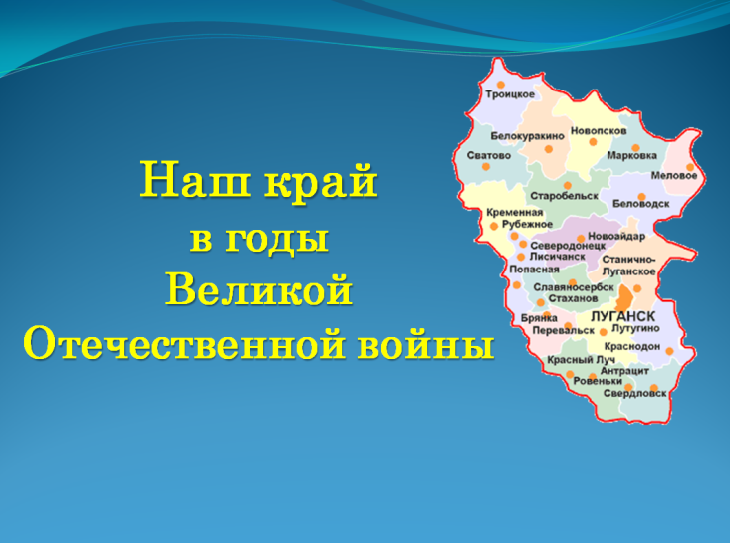**Тема: Наш край в годы Великой отечественной войны**

**План:**

1. Вторжение немецко**–**фашистских захватчиков в пределы Луганской области.
2. Оборона родного края.
3. Оккупация Луганщины.
4. Партизанское и подпольное движение.
5. Освобождение Луганской области от немецко**–**фашистских захватчиков.
6. «Бессмертная память о подвигах героев в поколении луганчан».

**II. Мотивация учебной деятельности учащихся.**

**Преподаватель:** Сегодня мы с вами проведем необычный урок, целью нашего урока является знакомство с событиями, которые произошли в Луганской области в годы Великой Отечественной войны..Сейчас на уроке истории предлагаю вам совершить заочную экскурсию в Луганский краеведческий музей и ознакомиться с экспозициями, рассказывающими о трудных годах Великой отечественной войны в нашем крае.

Но перед началом экскурсии, я вам напоминаю как нужно вести себя в музее:

* Будьте внимательны;
* Запоминайте материал;
* Не перебивайте экскурсоводов.

Сообщаю вам, что вы сегодня не только будете гостями музея, но также сможете активно участвовать в беседах, за что вы будете получать звёздочки, на которых будут указаны баллы. В конце нашей экскурсии при подведении итогов количество баллов будет соответствовать оценке.

Обратите внимание! Вам предоставлен материал экспозиционных залов музея в виде буклетов.

Итак, тема экскурсии: «Наш край в годы Великой Отечественной войны».

**Через мультимедиа демонстрируется слайд – общий вид Луганского краеведческого музея.**

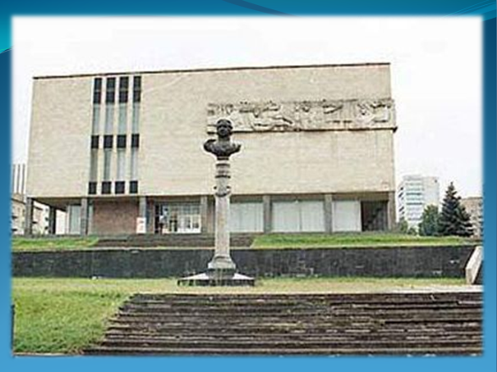

Представьте себе, ребята, что мы подходим к Луганскому краеведческому музею – храму исторической памяти, который бережно хранит и сберегает частицу прошлого, помогает нам восстановить картины многих событий, среди которых – те, что никогда не исчезнут из памяти людской. Это события Великой Отечественной войны.

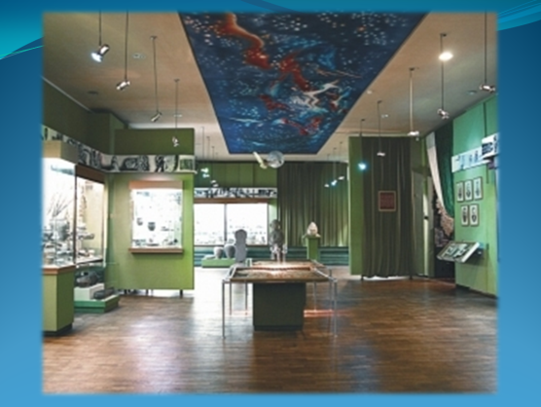***(Через мультимедийный проектор демонстрируется слайд – вестибюль Луганского краеведческого музея).***

**III. Актуализация опорных знаний и умений учащихся.**

**Преподаватель:** Перед тем, как предоставить слово экскурсоводам,давайте вспомним о событиях Второй Мировой войны.

Думаю, вы сможете назвать те события, с которыми связаны слайды. Напоминаю вам, ваши ответы будут поощряться.

***(Через мультимедийный проектор демонстрируются слайды, о событиях посвящённых Второй Мировой войне).***

**IV. Усвоение нового материала.**

**Преподаватель:** Молодцы, запомнили материал, полученный на предыдущих уроков. Переходим в 1-й экспозиционный зал: **«Вторжение немецко–фашистких захватчиков в пределы Луганской области».**

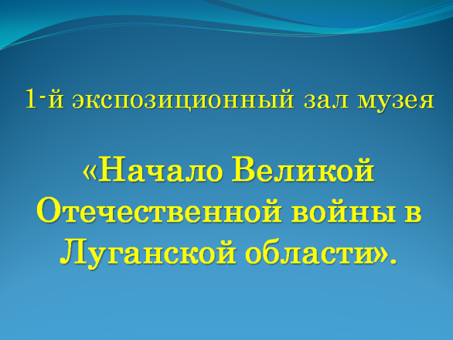В ночь на 22 июня 1941 года Советский Союз перевел стрелки своих часов на военное время.

***(Звучит 1 куплет песни «Вставай, страна огромная, вставай на смертный бой…»).***

Под тревожно – призывные звуки песни, родившиеся в первые же дни войны, вместе со всей страной поднималась на отпор врагу трудовая Луганщина.

Октябрь 1941 года. Немецким войскам удалось захватить юго-западную часть Донбасса. Ноябрь – вторжение в пределы Луганской области.

Ребята, 1-й экспозиционный зал расскажет вам о событиях, посвящённых началу Великой отечественной войны в Луганской области.

***(Через мультимедийный проектор демонстрируются слайды, посвящённые 1-му экспозиционному залу).***

***Учащийся:***

Война – жесточе нету слова,

Война – печальней нету слова,

Война – святее нету слова.

В тоске и славе этих лет,

И на устах у нас иного

Ещё не может быть и нет.

**/Александр Твардовский/**

**Экскурсовод:** Добрый день! Экскурсию по этому залу проведу я, экскурсовод Процюк Ксения.

Как уже было упомянуто, в октябре 1941 года жители Луганщины откликнулись на призыв Родины. Прямо с митингов, состоявшихся в тот памятный воскресный день в цехах заводов и фабрик, шахт, в колхозах и совхозах, тысячи их участников поспешили в военкоматы с просьбой о немедленной отправке на фронт.

Первыми среди них были три тысячи луганских паровозостроителей, 850 горняков кадиевской шахты имени Ильича, сотни алчевских металлургов, горняков из Красного Луча, Краснодона, Лисичанска и других городов области. Патриотическую атмосферу тех дней характеризует и такой примечательный факт: только в июне – июле 1941 года свыше четырех тысяч заявлений с просьбой направить в действующую армию поступило от женщин и девушек.

Всего же до конца года в ряды защитников Отечества стало более 200 тысяч жителей области. В короткие сроки в Луганске были сформированы и отправлены на фронт 214 –я и 395 –я стрелковые дивизии.

С первых дней войны главное внимание было сосредоточено на организации отпора врагу. В городах и селах области было организовано массовое военное обучение людей. Подготовка велась в отрядах народного ополчения. К осени в их рядах насчитывалось более 150 тысяч человек. Многие ополченцы влились в ряды Красной Армии.

Буквально с первых дней войны началась перестройка на военный лад экономики. И уже к августу практически все предприятия области начали производить продукцию для нужд армии.

Ушедших на фронт мужчин заменили на рабочих местах их жены и сестры, дети – подростки, люди преклонного возраста. Более 50 тысяч женщин и девушек ежедневно спускались в забои шахт, становились к станкам и агрегатам в заводских цехах. Пять тысяч женщин в дни жатвы сели за штурвалы тракторов и комбайнов. Старались убрать урожай до последнего колоска, понимали: без хлеба, как и без патронов, снарядов, армия воевать не может.

**Преподаватель:** Думаю Ксения доступно и содержательно провела экскурсию. Хочу дополнить её рассказ.

***(Через мультимедийный проектор демонстрируются слайды).***

Когда угроза оккупации области стала реальной, повсеместно развернулась работа по эвакуации на восток страны промышленных предприятий. В тыл было вывезено оборудование 150 фабрик и заводов, большое количество сельхозтехники, скота, продовольствия. Одновременно на Урал, в республики Средней Азии, Сибирь и Казахстан выехали 270 тысяч высококвалифицированных инженеров и членов их семей.

В октябре 1941 года немецким войскам удалось захватить юго-западную часть Донбасса. В ноябре они вторглись в пределы Луганской области. Жители Луганского края стали на защиту своей земли.

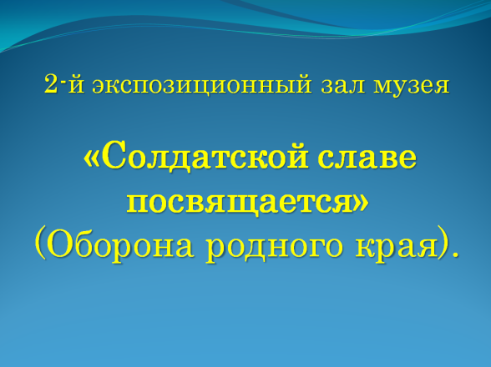Об обороне родного края расскажет 2-й экспозиционный зал: **«Солдатской славе посвящается».**

***(Через мультимедийный проектор демонстрируются слайды).***

***Учащийся:***

И бессмертные гимны,

прощальные гимны

над бессонной планетой

плывут

величаво...

Пусть

не все герои,—

те,

кто погибли,—

павшим

вечная слава!

Вечная

слава!...

**/Роберт Рождественский/**

**Экскурсовод:** Здравствуйте!Экскурсию по 2-му экспозиционному залу проведу я, экскурсовод Скорикова Таисия.

Превосходящие силы немецко - фашистских войск подошли к границам Луганской области. Начались непрекращающиеся бои.

Особенно ожесточенные бои развернулись у города Красный Луч, в Антрацитовском, Ровеньковском, а несколько позже – в Попаснянском, Лисичанском, Перевальском районах. Воины Красной Армии самоотверженно защищали каждую пядь луганской земли. Насмерть стояли на рубеже села Дьяконово (Антрацитовский район), преграждая фашистским войскам путь на Ростов, бойцы 136 – й стрелковой дивизии и 132 –й танковой бригады. Только 8 ноября в кровопролитном сражении с ними противник потерял 50 танков, а также более 700 солдат и офицеров. Атаки врага захлебнулись.

***(Звучит 1-й куплет песни «От героев былых времён»).***

***(Через мультимедийный проектор демонстрируются слайды, посвящённые 2-му экспозиционному залу).***

**Экскурсовод:**

Река Миус. Название этой степной речки, всё чаще и чаще стало встречаться в сообщениях с фронта осенью 1941 года. После оккупации противником г. Сталино, ныне Донецк, в конце октября 1941 года советское командование приняло решение – войскам Красной Армии отойти на р. Миус, где, заняв оборону, не допустить прорыва немцев на Красный Луч и Ровеньки.

На направлении главного удара противника оборонительный рубеж заняли воины 383–й и 395–й стрелковых дивизий, ряды которых пополнили около 1500 горняков местных шахт.

Против советских войск, стоявших на Миусе, враг бросил крупные силы. В итоге Донбасской и Ростовской оборонительных операций дальнейшее продвижение немецких войск на восток было приостановлено, и в течение последующих девяти месяцев Красный Луч стал прифронтовым городом. Несмотря на явное превосходство сил и средств у противника, шахтерские дивизии провели ряд наступательных боев, вновь и вновь пытались отбить населенные пункты, захваченные врагом.

**Преподаватель:** Таисияупомянула бои на реке Миус. Предлагаю вам, ребята, ознакомится с материалом буклетов, которые предоставлены вам, и рассказать о подвигах защитников родной земли.

***(Учащиеся самостоятельно читают конспект и пересказывают его).***

***(Через мультимедийный проектор демонстрируются слайды).***

Воины в боях проявляли исключительную стойкость и беспримерный героизм и мужество.

Так, в боях за населённый пункт Княгиневка Луганской области отличилась разведрота 383 стрелковой дивизии. 10 декабря 1941 г. группа разведчиков под командованием политрука Спартака Железного перешла линию фронта и напала на расположенный в селе штаб гитлеровцев. Проводником была уроженка села Княгиневка Нина Гнилицкая. Разведчики захватили штаб, уничтожили нескольких офицеров и охрану, овладели ценными документами. На обратном пути их окружили каратели, 16 советских разведчиков приняли неравный бой и погибли. За проявленные мужество и героизм Железный Спартак и Гнилицкая Нина посмертно удостоены звания Героя Советского Союза.

Высочайшее мужество и отвагу проявил младший политрук одной из рот 733 – го полка, адыгейский поэт – коммунист Хусен Андрухаев. Окруженный десятками вражеских солдат, он подорвал их и себя гранатой. За этот подвиг ему посмертно присвоено звание Героя Советского Союза. Такой же высокой чести удостоен рядовой И.С.Федорук, в критический момент боя, возглавивший роту и сумевший удержать занятый рубеж до прихода подкрепления.

К лету 1942 г. обстановка в Донбассе осложнилась в связи с неудачным исходом операции в районе Харькова и Крыма. Разведка установила, что противник начал выдвигать группы по 100 - 200 человек к переднему краю. Отмечалось появление танков в районах Степановки, Мариновки, Калиновки и подвоз пехоты на крытых автомашинах. Наши войска вынуждены были отступить. 18 июля 1942 г. гитлеровцы захватили Красный Луч.

Прикрывая отход 9-ой армии, пятнадцатая танковая бригада на целые сутки задерживала противника у села Трехизбенка Славяносербского района, уничтожив при этом 17 немецких танков, более 10 бронетранспортеров и автомашин. Пять танков и один бронетранспортер были на счету роты лейтенанта С.В. Коновалова, который за мужество и искусное руководство боем был удостоен Золотой Звезды Героя.

А близ села Хорошего того же района совершил бросок в бессмертие политрук 220–го полка коммунист А.Г. Еременко. В один из острых моментов боя он первым поднялся в контратаку и увлек за собой солдат. В этот момент щелкнул затвор фотоаппарата фронтового корреспондента. Политрук погиб, а фотография вошла в историю минувшей войны, стала ярким ее символом. Сейчас невдалеке от места подвига А.Г. Еременко высится монумент в честь погибших на фронтах Великой Отечественной войны политработников Советской Армии.

**Преподаватель:**

Какие же имена запомнились вам и какие подвиги?Спасибо! Молодцы! Продолжаем разговор.

Несмотря на сопротивление защитников, Луганская область была захвачена фашистами.Отходя с тяжелыми боями, борясь за каждую пядь Луганской земли, 22 июля 1942 года советские войска оставили последний районный центр области – город Свердловск. Захватив Луганщину, немецко–фашистские агрессоры установили здесь режим террора, бесправия, насилия.

Предлагаю Вашему вниманию материал 3-го экспозиционного зала **«Страшная хроника оккупации»**.

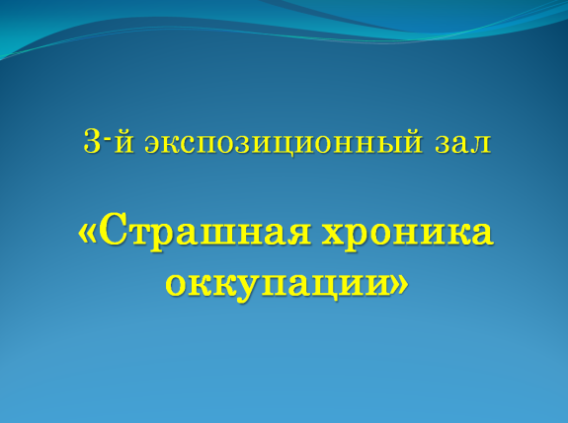***(Через мультимедийный проектор демонстрируются слайды, посвящённые 3-му экспозиционному залу).***

***Учащийся:***

Сколько войною задето

Седых и детских голов?!

Мы о войне этой знаем

Лишь по рассказам отцов.

**Экскурсовод:** Здравствуйте! Экскурсию по 3-му экспозиционному залу проведу я, экскурсовод Семенихина Надежда.

За время оккупации области гитлеровские палачи расстреляли, повесили, замучили в застенках свыше 100 тысяч жителей и военнопленных, в том числе большое количество женщин, детей, стариков. Во время одной из кровавых акций, проводившейся 1 ноября 1942 года, они уничтожили свыше 3 тысяч человек, забив их телами противотанковый ров вблизи кургана Острая Могила. На шахте № 151 в Красном Луче в шурф были сброшены более двух тысяч человек. Массовые расстрелы и расправы над населением зверствующие оккупанты творили в Алчевске, Стаханове, Краснодоне, в Старобельском, Попаснянском, Меловском, Белокуракинском, и других районах области.

Факты кровавых злодеяний и поныне леденят сердца.

**Фрагмент из романа Александра Фадеева «Молодая гвардия».**

…Что заставило Валько и Матвея Костиевича содрог­нуться от жалостии гнева, **–** это то, что они увиделив дальнем конце коридора, у выхода из тюрьмы, куда с выражением страдания, ужаса и изумления смотрели почтивсе заключённые.Там стояла молодая,с измучен­ным, но сильным повыражению лицом женщина, в бордовом платье, с ребенком на руках, и руки её, обнимавшие ребёнка, и самое тело ребенка были так скручены веревками, что ребенок был наглухо и навечно прикреплен к телу матери. Ребенку еще не было и года, его нежная головенкас редкими светлыми волосиками, чуть завивав­шимися на затылке, лежала на плече у матери, глаза были закрыты, но он не был мертв,— ребенок спал…

…Ночь была так черна, что люди, стоявшие рядом, не могли видеть друг друга. Их построили в колонну по четверо…

…Их привели на тот запущенный край парка, что примыкал к пустырю с одиноким каменным зданием немецкой полицейской школы. Здесь посреди продолговатой поляны, окруженной деревьями, была выкопана длинная яма. Еще не видя ее, люди почувствовали запах вывороченной сырой земли.

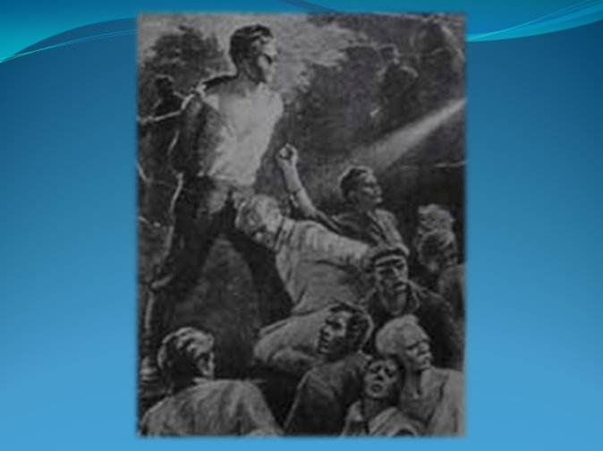…Майстер Брюкнер сделал знак рукой. Сол­даты шагнули вперед и штыками стали подталкиватьлю­дей к яме. Люди, спотыкаясь, увязая ногами и падая, молча взбирались на валы земли. Слышнобыло только сопение и шум бьющейся на ветру листвы.

Матвей Шульга, тяжело ступая, насколько позволяли ему спутанные ноги, поднялся на вал и снова увидел женщину в бордовом платье, с привязанным к ней ребенком, который, ничего не видя и не слыша, а только чувствуя тепло матери, по-прежнему спал, положив голову ей на плечо. Чтобы не разбудить его **–** не имея возможности двигать руками, она села на вали, помогая себе ногами, сама сползла в яму. Больше Матвей Шульга никогда ее не видел.

— Товарищи! — сказал Шульга хриплым сильным голосом**,** покрывшим собой всё остальные шумы и звуки. — Прекрасные мои товарищи! Да будет вам вечная память слава! Да здравствует...

Штык вонзился ему в спину меж ребер.

Яма была так забита людьми, что нельзя было повер­нуться. Наступило мгновение последнего душевного напряжения: каждый готовился принять в себя свинец. Но не такая смерть была уготована им. Целые лавины земли по­сыпались им на головы, на плечи, за вороты рубах, в рот и глаза, и люди поняли, что их закапывают живыми.

**Преподаватель:** Тысячами загубленных судеб обернулся для населения массовый вывоз людей на принудительные работы в Германию. За время оккупации из области на фашистскую каторгу было отправлено около 72 тысяч человек, преимущественно юношей и девушек. Угнанные в неволю испытали изнурительный труд, надругательства, голод, болезни. Далеко не всем из них удалось пройти эти круги ада и остаться в живых.

Захватчики стремились поставить экономику Донбасса на службу фашистской Германии. Но планы экономического порабощения, как и планы молниеносной войны, провалились.

Особенно ярко всенародное противостояние гитлеровским захватчикам проявилось в широком размахе подпольной и партизанской борьбы.

**Преподаватель:** 4-й экспозиционный зал **«Никто не забыт, ничто не забыто»** посвящён деятельности партизанских и подпольных организаций.

***(Через мультимедийный проектор демонстрируются слайды, посвящённые 4-му экспозиционному залу).***

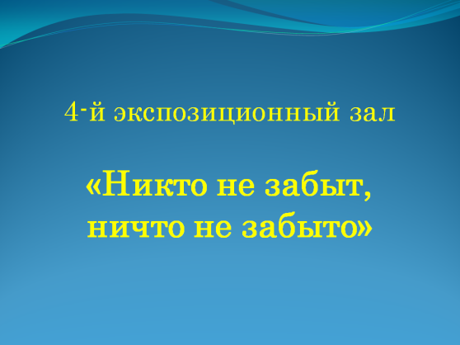***Учащийся:***

До свободи! До свободи!

Уставайте, смілі, горді,

Із мечами у руках

Ворогам усім на страх!

Уставай, народе мій,

На побідний, правий бій.

**/Микола Шпак/**

**Экскурсовод:** Здравствуйте! Экскурсию по 4-му экспозиционному залу проведу я, экскурсовод Королевский Артем.

Оказавшись под властью захватчиков, люди не покорились. В крае в течение всей оккупации не утихало движение Сопротивления. В неимоверно сложных условиях, преодолевая огромные организационные и материальные трудности, подвергая себя смертельному риску, патриоты вели подпольную и партизанскую борьбу. В большинстве городов и сел были созданы подпольные партийные и комсомольские комитеты.

На протяжении июля 1942 — января 1943 гг. активно действовал партизанские отряды под командованием Я. И. Сиворонова в Кременском районе, отряд под командованием И. М. Яковенко в Станично-Луганском и Новосветловском районах, отряд под командованием В. И. Быкадорова в Ивановском районе, отряд под командованием Г. Ф. Кононенко в Кадиевке, отряд под командованием И. Е. Воропаева в Боково-Антрацитовском районе. Подпольную работу вели: группа Т. Н. Стожко в Кременском районе, группа М. С. Буцкой в Успенке, группа Г.И.Романенко в Свердловске, группа во главе с И. П. Левтеровым существовала в Брянке, группа И. Г. Литвинова в с. Макартетино Новопсковского района.

Все эти отряды и группы были разоблачены, а их участники расстреляны, – противник был сильным, безжалостным, гитлеровские карательные органы имели большой опыт борьбы с антифашистским движением в Германии и Европе и в полной мере использовали его в Донбассе.

В целом в движении Сопротивления в области участвовали около 40 подпольных групп и организаций, 16 партизанских отрядов. Своей бесстрашной борьбой они ослабляли врага, приближая победу над ним.

**(*Через мультимедийный проектор демонстрируются слайды, посвящённые «Молодой гвардии»).***

**Преподаватель:** Яркую страницу в летопись Великой Отечественной войны вписали участники комсомольского подполья Краснодона. В суровых условиях оккупационного режима здесь вела мужественную борьбу с врагом подпольная комсомольская организация «Молодая гвардия», которой посвящена большая экспозиция музея (обратиться к материалам музейного уголка).

Главный подвиг своей жизни молодогвардейцы — эти мальчики и девочки — совершили именно там, в тюрьме, где испытали нечеловеческие пытки, но до конца, до самой смерти — остались людьми.

К заброшенной шахте их привезли —

и вытолкали из машины.

Ребята друг друга под руки вели,

поддерживали в час кончины.

Избиты, измучены, шли они в ночь

в кровавых обрывках одежды.

А парни старались девчонкам помочь

и даже шутили, как прежде...

У заброшенной шахты расстались с жизнью большинство членов подпольной комсомольской организации “Молодая гвардия”, боровшейся в 1942 году против фашистов в городе Краснодоне. Молодогвардейцы стали героями, отдавшими свои жизни за Родину.

**Преподаватель:** Давайте проведём минуту – воспоминание о «Молодой гвардии». Вспомним те факты, события, которые вам известны.

В краснодонское молодежное подполье входило более человек. Самому младшему было четырнадцать лет, а пятидесяти пяти из них никогда не исполнилось девятнадцати. Самые обыкновенные, ничем не отличавшиеся от таких же юношей и девушек страны, ребята дружили и ссорились, учились и влюблялись, бегали на танцы и гоняли голубей. Они занимались в школьных кружках, спортивных секциях, играли на струнных музыкальных инструментах, писали стихи, многие хорошо рисовали.

Мечтали о будущей взрослой жизни. Хотели стать летчиками, инженерами, юристами, кто-то собирался поступить в театральное училище, а кто-то — в пединститут.

Немцы оккупировали Краснодон 20 июля 1942 года. И почти сразу же в городе появились первые листовки, из которых краснодонцы узнавали свежие сводки Советского информбюро. Это начал действовать Сережка Тюленин. Один.

12 августа 1942 года ему исполнилось семнадцать. Листовки Сергей писал на кусках старых газет, и полицейские часто находили их в своих карманах. Он начал собирать оружие, даже не сомневаясь, что оно обязательно пригодится. И он первый привлек группу ребят, готовых к борьбе. Днем рождения подпольной комсомольской организации “Молодая гвардия” стало 30 сентября: тогда был принят план создания отряда, намечены конкретные действия подпольной работы, создан штаб.

В него вошли Иван Земнухов — начальник штаба и Сергей Тюленин. Комиссаром избрали Виктора Третьякевича.

Позже в штаб вошли Ульяна Громова, Любовь Шевцова, Олег Кошевой и Иван Туркенич.

**Преподаватель:** Сейчас нередко можно услышать, что молодогвардейцы не сделали ничего особенного. Расклеивали листовки, собирали оружие. Вывесили несколько флагов в день 25-летия Октябрьской революции, сожгли Биржу труда, спасли несколько десятков военнопленных. Другие подпольные организации и существовали дольше, и сделали больше!

А понимают ли эти горе - критики, что всё, буквально всё эти мальчики и девочки совершали на грани жизни и смерти. Легко ли идти по улице, когда чуть ли не на каждом доме и заборе расклеены предупреждения, что за несдачу оружия — расстрел. А на дне сумки, под картошкой, лежат две гранаты, и надо с независимым видом идти мимо нескольких десятков полицейских, и каждый может остановить…

А разве не страшно ночью красться мимо немецкого патруля, зная, что за появление на улице после шести вечера грозит расстрел? Но ведь большинство дел совершалось именно по ночам. Ночью сожгли немецкую Биржу труда — и две с половиной тысячи краснодонцев были избавлены от немецкой каторги. Ночью 7 ноября молодогвардейцы вывесили красные флаги — и наутро, увидев их, люди испытали огромную радость: “О нас помнят, мы нашими не забыты!”. Ночью освобождали военнопленных, перерезали телефонные провода, нападали на немецкие автомашины.

1 января 1943 года арестованы трое молодогвардейцев: Евгений Мошков, Виктор Третьякевич и Иван Земнухов — фашисты попали в самое сердце организации. В этот же день срочно собрались оставшиеся члены штаба и приняли решение: всем молодогвардейцам немедленно покинуть город. Один из подпольщиков — Геннадий Почепцов, узнав об арестах, струсил и написал заявление в полицию о существовании подпольной организации.

В движение пришел весь аппарат карателей. Начались массовые аресты.

Лишь двенадцати молодогвардейцам удалось в те дни скрыться. Но позже — Сергея Тюленина и Олега Кошевого — все-таки арестовали.

Четыре камеры городской полиции были забиты до отказа. Всех ребят страшно пытали. Кабинет начальника полиции Соликовского больше походил на бойню — так он был забрызган кровью. Чтобы во дворе не слышали криков истязаемых, изверги заводили патефон и включали его на полную громкость.

Подпольщиков подвешивали за шею к оконной раме, имитируя казнь через повешение, и за ноги, к потолочному крюку. И били, били, били — палками и проволочными плетьми с гайками на конце. Девчонок вешали за косы, и волосы не выдерживали, обрывались. Молодогвардейцам давили дверью пальцы рук, загоняли под ногти сапожные иглы, сажали на раскаленную плиту, вырезали звезды на груди и спине. Им ломали кости, выбивали и выжигали глаза, отрубали руки и ноги…

Героически держался Олег Кошевой на допросах. Раскаленным железом, плетьми, самыми изощренными пытками враги не смогли поколебать воли и стойкости молодогвардейца. Во время одной из пыток, превозмогая страшную боль, Олег выкрикнул: "Все равно вы погибнете, фашистские гады! Наши уже близко!" От пережитого в тюремных застенках у шестнадцатилетнего комиссара поседели волосы. Но он остался гордым и непокоренным, не предал своих товарищей и то святое дело, за которое боролся.

Зимней холодной ночью 15 января 1943 года молодогвардейцев повезли на казнь к разрушенной шахте.

***(Просмотр видеофрагмента «Молодая гвардия»).***

В Краснодон 14 февраля вошли советские войска. День 17 февраля стал траурным, полным плача и причитаний. Из глубокого, темного шурфа доставали тела замученных юношей и девушек. Узнать их было трудно, некоторых ребят родители опознали только по одежде.

И капли крови горячей вашей,

Как искры, вспыхнут во мраке жизни

И много смелых сердец зажгут!

**Преподаватель:** Понимая и чувствуя на себе, какую опасность представляют подпольщики и партизаны, гитлеровцы развернули против них жестокую борьбу.

В этой неравной схватке советские патриоты несли большие потери. Но потери не были напрасными. Деятельность подпольщиков способствовала усилению отпора врагу со стороны населения, укрепляла веру в победу.

**Преподаватель: «Освобождение Луганской области от немецко–фашистских захватчиков»** — 5-й экспозиционный зал, посвящённый, освобождению Луганского края.

***(Через мультимедийный проектор демонстрируются слайды, посвящённые 5-му экспозиционному залу).***

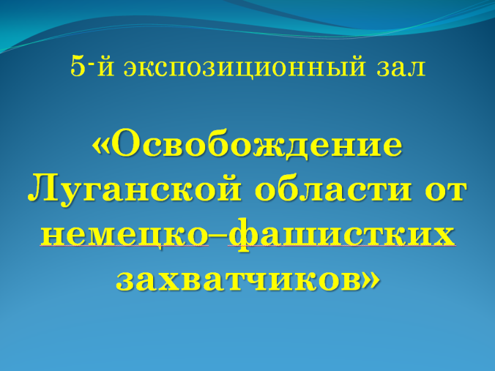**Учащийся:**

Отсюда воскресла Украина,

Когда гремела взрывами война.

На постаменте мать прильнула к сыну,

А мать и Родина у каждого одна.

**Экскурсовод:** Добрый день! Экскурсию по 5-му экспозиционному залу проведу я, экскурсовод Кныш Александр.

Сталинградская битва, ставшая переломным этапом в ходе Великой отечественной войны способствовала началу освобождения Луганской области.

Первым освобожденным районным центром области был поселок Меловое. 18 декабря 1942 года русские войска освободили первый населенный пункт области — село Пивневку. 14 февраля 1943 г. был освобождён г. Луганск.

Победа в битве на Курской дуге переросла в общее наступление советских войск, в том числе на территории Донбасса.

К июлю 1943 года на правом берегу Миуса враг имел мощную эшелонированную в глубину оборону. Здесь имелись глубокие окопы, блиндажи, дзоты, минные поля.

Четыре линии обороны, связанные между собой бесконечными ходами сообщений, цепи дотов и дзотов, проволочные заграждения — всё это получило название «Миус—фронт». Возводя мощные укрепления, немецкое командование стремилось удерживать Донбасс.

Советское командование поставило перед войсками Красной армии задачу: нанести главный удар при прорыве немецкой обороны на реке Миусе.

18 августа 1943 г. началось общее наступление советских войск, в ходе которого были освобождены более 60 населенных пунктов области, таких как, Красный Луч, Перевальск, Славяносербск, Северодонецк, Лисичанск, Первомайск, Стаханов, Кировск и Алчевск.

4 сентября 1943 года вся территория Луганщины была освобождена от оккупантов.

**Преподаватель:** Жители Луганщины свято хранят память о солдатах, павших в борьбе за свободу Родины, за города и села области. Не зарастает народная тропа к 697 захоронениям в местах былых боев. В населенных пунктах сооружено 868 памятников, посвященных событиям Великой Отечественной войны, - мемориальных комплексов, обелисков, стел, скульптур, пилонов.

На священном для жителей областного центра месте – у кургана Острая Могила в знак глубокой признательности освободителям города воздвигнут памятник Славы.

По праву памяти имена героев войны носят улицы и площади, школы в городах, поселках и селах. Память о юных краснодонских патриотах, членах подпольной организации «Молодая гвардия» живет в названии родившегося в послевоенные годы шахтерского города Молодогвардейск.

Монумент «Украина – освободителям» высится в поселке Меловое, откуда начиналось изгнание фашистских захватчиков с территории Украины.

В 1965 г. в ознаменование 20—летия Победы на централь­ной площади г. Луганска был установлен памятник — обелиск Героям Советского Союза, изготовленный скульпторами П. И. Кизиевым, А. А. Редькиным и А. Ф. Самусем. На его 6 мемориальных плитах увековечены фамилии 184 Героев и дважды Героев Советского Союза.

Вскоре он был реконструирован и дополнен список 99 Героями Советского Союза (всего на мемориальных плитах 283 фамилии).

В 1966 г. на безымянной высоте 165,0 м, где в 1941 г. шахтерские дивизии остановили врага, сооружен мемориальный комплекс. Центральное место в комплексе занимает монумент-шлагбаум. Он выполнен из серого камня и бетона, установлен на двух опорах. На шлагбауме изображен шахтер, сжимающий в руке автомат, две шеренги солдат; символизируют 2 шахтерские дивизии, фигуры конников – память о воинах 7 гвардии кавалерийского корпуса. У подножия монумента углубление, напоминающее блиндаж. Здесь зажжён Вечный огонь. Мемориальные доски рассказывают о событиях тех лет и их Героях. У подножия кургана размещен Музей боевой славы шахтеров. На склоне холма и на площадке у музея установлена боевая техника.

8 мая 2000 г. в канун 55-й годовщины Победы состоялось перезахоронение останков Неизвестного солдата, который погиб на подступах к городу и открытие нового мемориала Героям Советского Союза. Авторы мемориала: скульптор Р.Ф. Чумак, архитектор А.Я. Долгополов.

**Преподаватель:** Уходят в историю десятилетия, но не заживают раны в памяти народа о погибших воинах. До сих пор оплакивают матери своих сыновей, жены – мужей, дети – отцов.

Они сражались, умирали и победили, чтобы жили мы. Погибшие в годы Великой Отечественной всегда будут прочным звеном, связывающим прошлое и будущее. Как бы далеко ни ушло время, какие бы перемены ни произошли, их подвиг никогда не померкнет, будет жить вечно.

Время смягчает горечь утрат, но память о погибших ему не подвластна. Она передается, и будет передаваться из поколения в поколение. Давайте запомним имена героев, а поможет нам в этом последний экспозиционный зал — **«Бессмертная память о подвигах героев в поколении луганчан»**.

***(Через мультимедийный проектор демонстрируются слайды, посвящённые 6-му экспозиционному залу).***

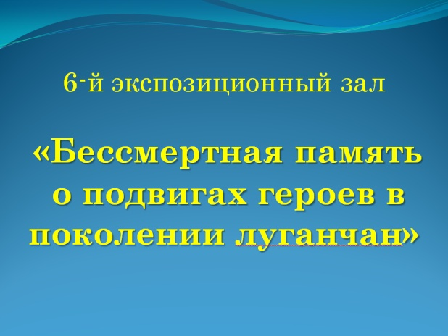**Учащийся:**

Ни камню скорби, ни камню славы

Не заменить погибшего солдата.

**Экскурсовод:** Здравствуйте! Экскурсию по 6-му экспозиционному залу проведу я, экскурсовод Малиновский Даниил.

За годы Великой Отечественной войны Луганская область направила в Советскую Армию более 400 тысяч человек. Воины-земляки были в числе тех, кто первым встретил врага на западной границе, защищал Москву и Ленинград, Севастополь и Одессу, сражался под Сталин­градом и на Курской Дуге, освобождал Украину, Белорус­сию, Молдавию, Прибалтику, страны восточной Европы, штурмовал Берлин. Они испытали все: и горечь пораже­ний, и радость побед. От боя к бою крепла их фронтовая закалка. Многие земляки повторили героические подвиги Александра Матросова, Николая Гастелло. Десятки наших летчиков совершили воздушные тараны, бросали горящие самолеты на вражеские укрепле­ния, скопления боевой техники.

Отвага и подвиг на войне шли рядом. На фронте многие земляки проявили не только мужество и героизм, но и полководческий талант.

За мужество и отвагу 283 уроженцам и жителям Луганской области было присвоено звание Героя Советского Союза, среди из них удостоены этого звания дважды:

* **Ворошилов Климент Ефремович** — Маршал Советского Союза.
* **Молодчий Александр Игнатьевич** — младший лейтенант, заместитель командира авиаэскад­рильи 3 авиадивизии.
* **Горюшкин Николай Иванович** — гвардии старший лейтенант, командир роты 22 гвардии мотострелко­вой бригады.
* **Михайличенко Иван Харлампиевич** — лейтенант, старший летчик 667 штурмового авиаполка 292 штурмовой авиадивизии.

Первым Героем Советского Союза среди летчиков бомбардировочной авиадивизии стал бывший кузнец Луганского паровозостроительного завода им. Октябрьской революции старший лейтенант **Маркуца Павел Андреевич,** удостоенный этого звания уже через месяц после начала войны - 22 июля 1941 г.

В плеяде воинов—луганчан, совершивших ратные подвиги и удостоенных звания Героя Советского Союза, командир танковой бригады ровенчанин **Бурда Александр Федорович**; уроженец с. Чугинка Станично-Луганского района ефрейтор **Золкин Андрей Матвеевич**; колхозник из с. Араповка Троицкого района **Брусов Иван Никифорович;** рабочий Луганского паровозостроительного завода **Лиховид Михаил Степанович;** уроженца с. Чернухино Перевальского районаснайпер **Ильина Николая Яковлевича**; уроженцы Алчевска морские летчики братья **Снесаревы Василий, Виктор и Владимир**; житель г. Ровеньки, лейтенант **Самарин И. Ф.**; житель г. Кадиевка ныне Стаханов **Н. А. Казин**.

А сколько ещё их безымянных, полегло на земле Луганщины?

***(Звучит песни «Мне кажется порою, что солдаты…»).***

**Преподаватель:**

Все дальше от нас 1945 год. Год, который принес Победу над коричневой чумой XX века - фашизмом. Освобождение Луганщины, самой восточной области Украины, в годы Великой Отечественной войны явилось ключом к освобождению всей Украины.

С каждым годом все меньше и меньше остается среди нас тех, кто помнит не понаслышке о войне — фронтовиков и рядовых тыла, перенесших все тяготы оккупации. Остается только память об их подвиге, которую мы и должны пронести сквозь наше время и передать потомкам.

Йде по світу весна без війни,

Як чекали цю святкову весну.

Ветеранам сняться сни

Про далеку ту війну.

Знову травень, знову свято,

Сивий голубе, солдате,

Пригадаються тобі фронтові дороги.

Знову травень, знову свято,

Сивий голубе, солдате,

Свято слави, свято честі, свято Перемоги!

**/Олексій Кононенко/**

**V. Обобщение и систематизация полученных знаний.**

**Преподаватель:** Ребята, мы совершили с вами заочную экскурсию в Луганский краеведческий музей и познакомились с событиями Великой Отечественной войны в нашем крае. Что вам запомнилось из этих огненных, трудных лет? Что сохранит ваша память и что вы передадите своим детям?

**VI. Подведение итогов. Выставление оценок.**

Спасибо всем за работу на уроке. Хочу особо отметить таких учащихся.

Урок окончен.

**VII. Домашнее задание.**

Написать сочинение – рассуждение на тему «Никто не забыт, ничего не забыто».

**Заключение**

9 мая 1945 года. У кого не вздрогнет сердце при упоминании этой исторической даты, которая отмечена красной строкой в календарях мира. Святой и светлый праздник будет жить вечно в сердцах людей всего бывшего Советского Союза. Тот, уже далёкий, майский день ознаменовал в истории всех народов и государств победу советского народа над коричневой чумой фашизма. Великая, выстраданная и радостная Победа.

В этот всенародный праздник со слезами на глазах мы снова и снова возвращаемся к бессмертному подвигу овеянного славой советского солдата. Мы склоняем головы перед нашими отцами, матерями и нашими дедами.

С каждым годом от нас уходит всё больше ветеранов тех трудных, тяжёлых кровавых лет борьбы за великую Победу. Каждый год в памятный день мая всё меньше проходит улицами родного города убеленных сединами творцов истории.

**Литература**

1. Горелик А.Ф., Вихрова Т.В., Красильников К.И. История родного края, часть 2. – Луганск, 1995.

2. История Луганского края, учебное пособие. – Луганск, 2003.

3. Книга Памяти Украины. Луганская область. т.1, 10. – Киев: Киев, 1996.

4. Книга Памяти Украины. Луганская область. т. 8. – Луганск, 1995.

5. Луганщина в годы Великой Отечественной войны. Сборник материалов и документов. – Донецк, 1969.

6. Трокаев А.А. Твоих героев имена. – Донецк: Донбасс, 1988.